ПАМЯТКА
для родителей о работе с сайтом bus.gov.ru
Уважаемые родители!
На сайте bus.gov.ru Вы можете оставить отзыв о независимой оценки качества условий оказания услуг МБДОУ Ярцевский детский сад № 3.
Инструкция по работе с сайтом
В поисковике вводите название сайта. Откроется главная страница сайта.
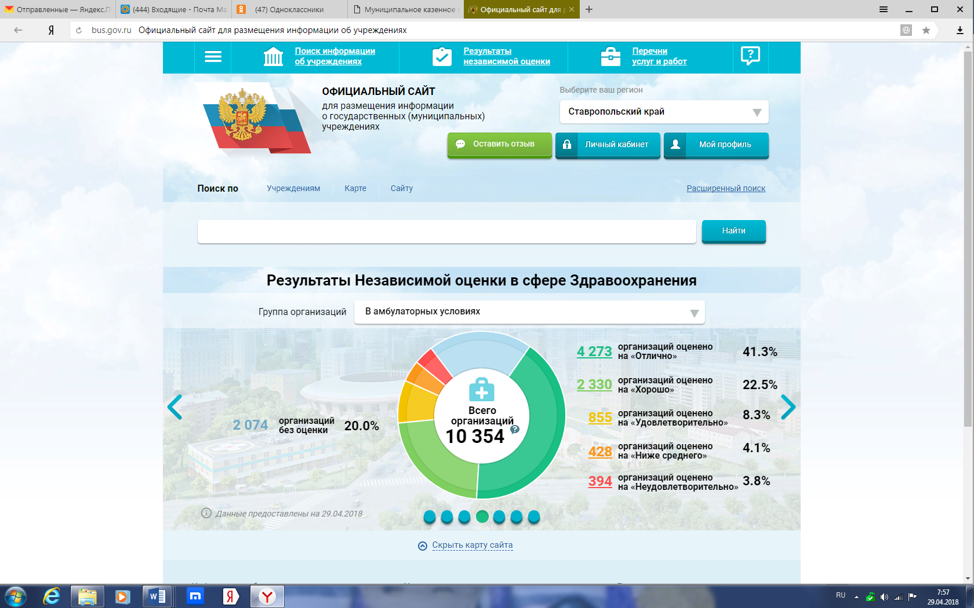

Затем следует выбрать регион (Красноярский край).
В поисковике «Найти» вводите название образовательной организации «Муниципальное бюджетное дошкольное образовательное учреждение «Ярцевский детский сад № 3» село Ярцево

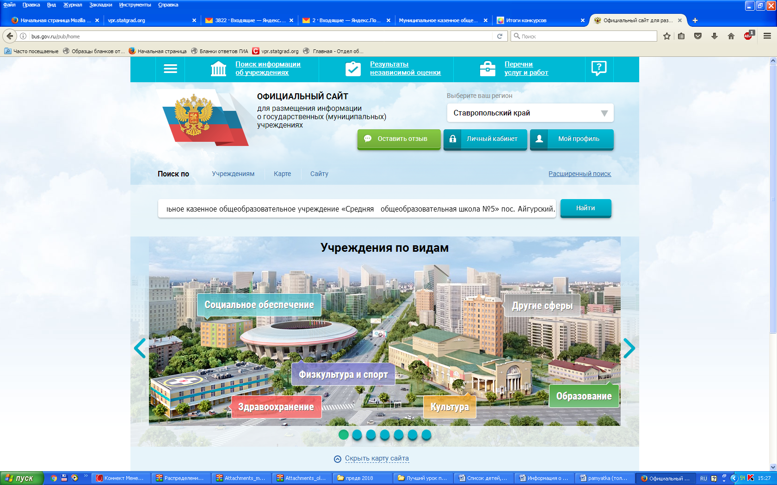

Нажимаете на ссылку названия детские сады.
На данной странице Вы можете оставить отзыв и оценит работу образовательного учреждения.

